Ветка изолирует работу над изменением до его принятия
Git branch - показывает список локальных веток (* отмечено текущая
Git status – показывает текущую ветку каталога и список незакоммиченные файлов
Git switch -c fix/ticket-close - создать новую ветку и переключиться на нее
Git diff – показывает что случилось с рабочий веткой по сравнению с коммитом
Git add helpdesk.py fix/ticket-close – добавить в индекс файл
Git commit -m c fix/ticket-close – зафиксировать изменение с сообщением
Git log – online кратко посмотреть историю коммитов

1

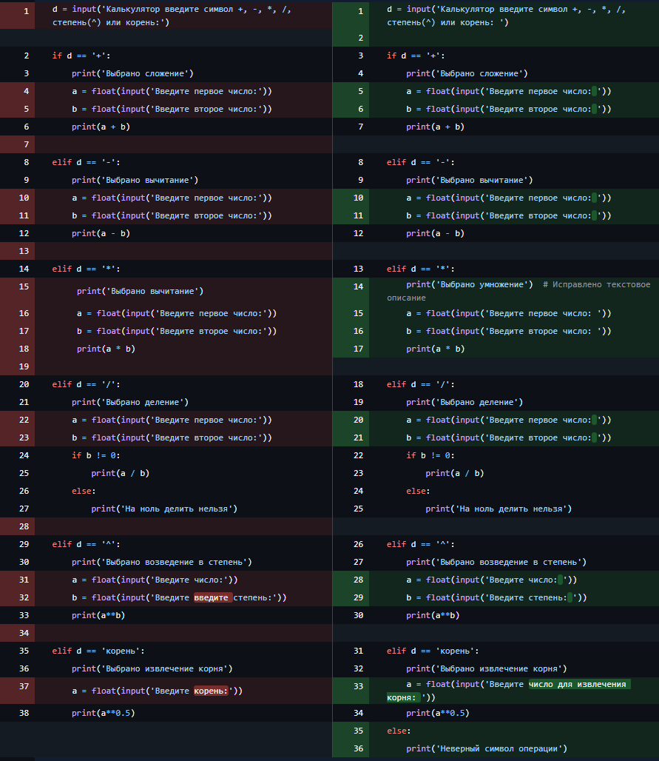

2

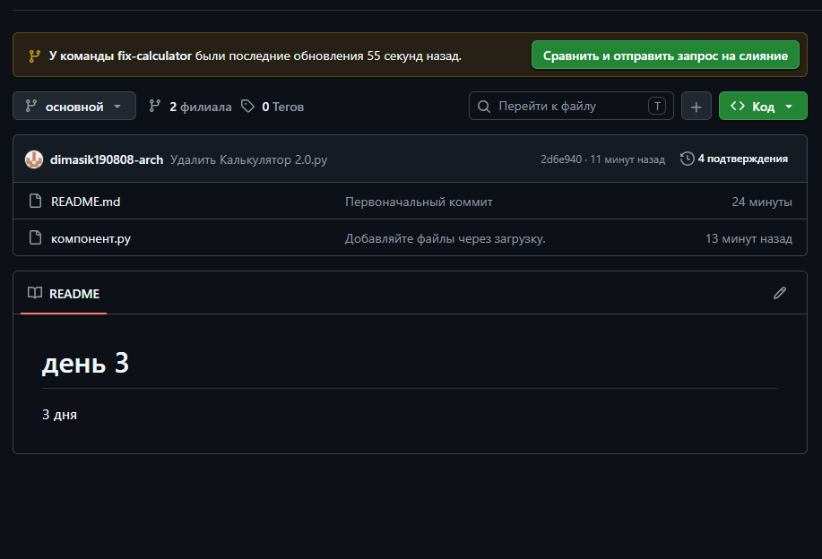

3
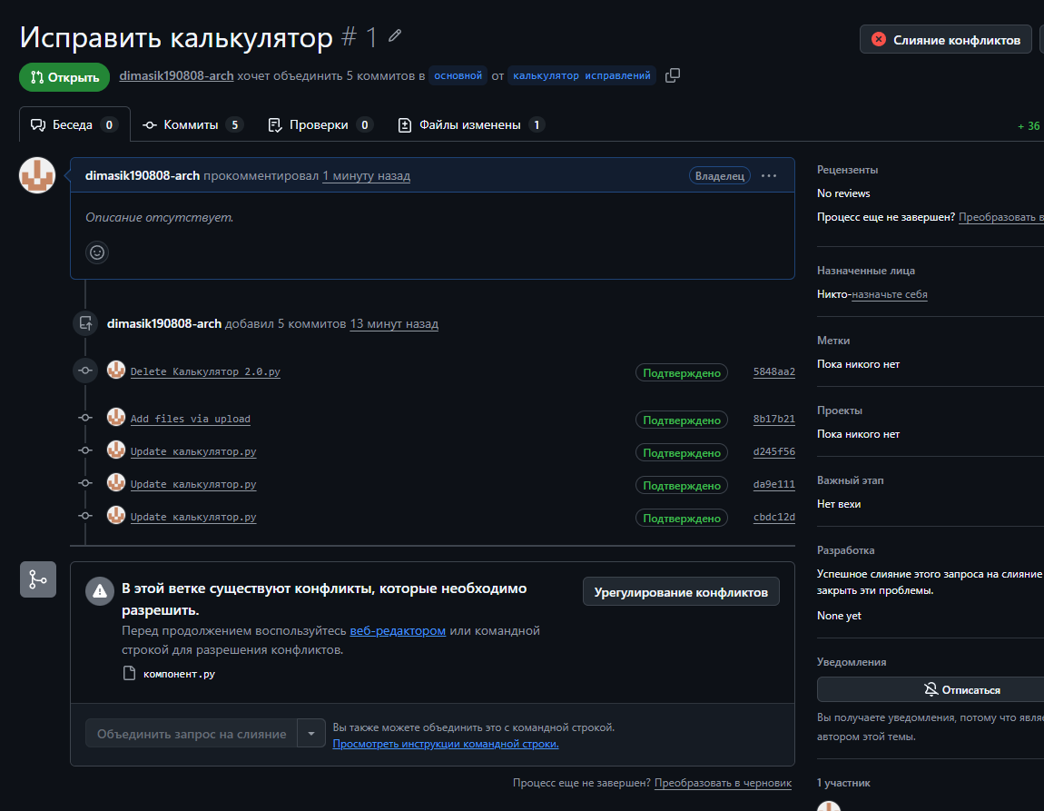

4
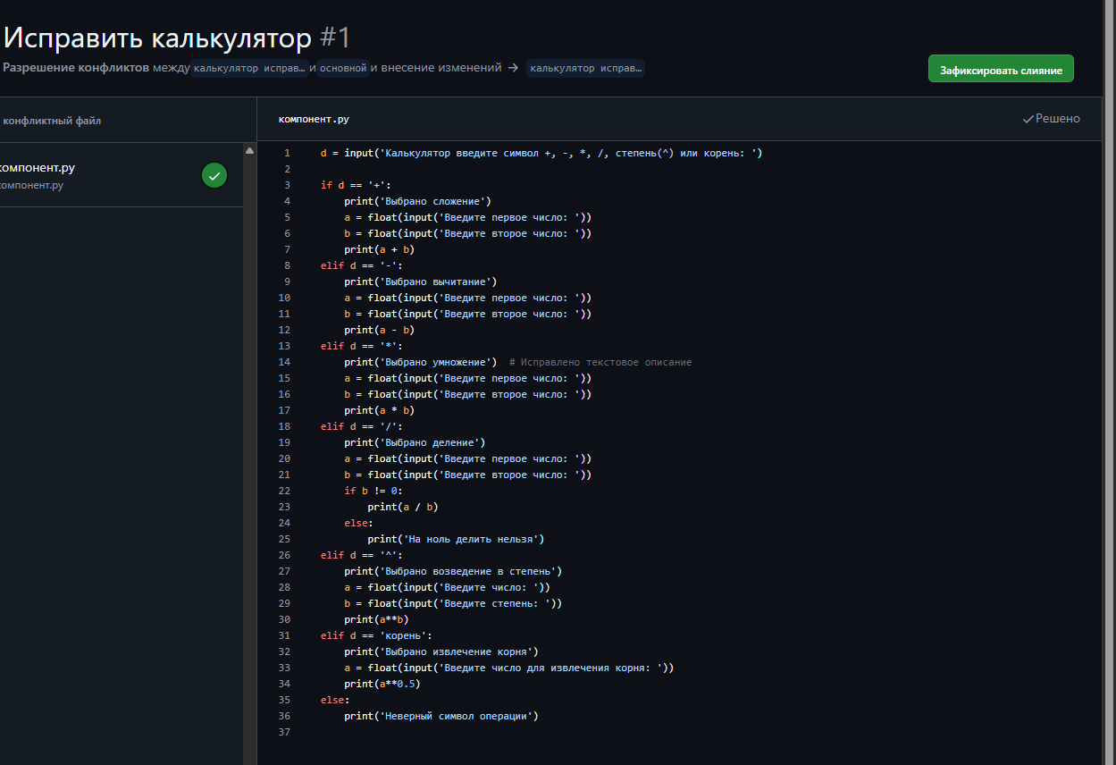

5


